**深圳市诚品鲜食品全环节溯源**

**项目需求规格说明书**

|  |  |  |
| --- | --- | --- |
| 文件状态：  [ ]草稿  [√]正式版本  [ ]正在修改 | 文件标识： | SRS-001 |
| 当前版本： | *V1.0* |
| 作 者： | *XXX* |
| 装订日期： | 2017年9月 |

建设单位：深圳市诚品鲜智能科技股份有限公司

承建单位：广州中国科学院软件应用技术研究所

需求规格说明书

|  |  |  |  |  |  |  |
| --- | --- | --- | --- | --- | --- | --- |
| 文档名称 | | 广东省“智慧食药监”支撑平台、数据中心、标准体系项目需求规格说明书 | | | | |
| 更新历史 | | | | | 客户签收  (如有意见，请在收到此份计划后5日内提出) | |
| 编写人 | 日期 | | 变更内容 | 版本 | 签收人 | 签收日期 |
| XXX | 2017-09-15 | | 新建 | V1.0 |  |  |
|  |  | |  |  |  |  |
|  |  | |  |  |  |  |
|  |  | |  |  |  |  |
|  |  | |  |  |  |  |
| 审核人 | 审核时间 | | 审核意见 | | | |
|  |  | |  | | | |
| 审批人 | 审批时间 | | 审批意见 | | | |
|  |  | |  | | | |

目录

1. 引言 3

1.1 建设目标 3

1.2 编写目的 3

1.3 使用对象 4

2. 需求概述 4

2.1 需求现状 4

2.2 用户角色及主要场景分析 5

2.2.1 用户角色列表 5

2.2.2 主要场景分析 6

2.3 速达系统需要提供的数据 7

2.4 系统总体架构 9

2.5 系统功能架构 10

2.6 系统部署架构 10

3. 功能需求 11

3.1 公众溯源 11

4. 溯源系统对接速达ERP系统思路 12

5. 水产溯源系统 13

# 引言

## 建设目标

本方案建设的诚品鲜生鲜食品全环节溯源平台通过一物一码、标准管理、全程追溯实现食品从产地采购、仓储物流、市场消费等全过程信息溯源。通过该溯源平台将自己的食品的采摘、包装、流通各环节的信息完整展示给广大消费者，消费者通过手机扫描二维码，即可查看整个产品的溯源过程。同时本项目将建立溯源的数据标准、技术标准，以及接口标准，以便于其他企业的系统与诚品鲜冷链溯源平台进行对接，并在该标准体系指导基础上，构建溯源数据中心、数据采集平台，以及追溯数据服务。

## 编写目的

本文档是深圳市诚品鲜食品全环节溯源项目需求规格说明书，主要描述了项目全部功能需求和非功能需求，以及与业务相关方达成的共识。

作为项目设计和开发的参考依据，为项目概要设计和系统设计提供参考。为项目提供测试的依据。

## 使用对象

提供给以下人员了解系统的需求：

1. 深圳市诚品鲜智能科技股份有限公司信息化小组成员等甲方人员；
2. 项目的直接或间接管理人员；
3. 项目中的分析设计人员；
4. 项目中的开发人员；
5. 项目中的测试人员；
6. 与此项目相关的其他友商承建方；

# 需求概述

## 需求现状

保证所追溯的商品根据采集数据的情况，抽取产品溯源关键节点的数据聚合内容，达到每个商品呈现不一样的全链条追溯信息。

目前部分诚品鲜的第三方供应商可以提供基础的溯源数据（例如采购猪肉的猪厂，可以提供检疫证明等市场准入信息），溯源系统的目标就是将这些商品的溯源数据聚合起来，形成一个信息聚合体的平台。搜集目前供应商提供的已有信息及物流过程、出库、入库等关键节点所采集的溯源信息（如：时间、车辆、关联采集设备的温湿度、位置、仓库等）

建立商品溯源的数据适配器，将溯源数据按照属性做成数据视图。将已有的一些溯源数据，整合到溯源系统中来。

## 用户角色及主要场景分析

### 用户角色列表

|  |  |  |  |
| --- | --- | --- | --- |
| 序号 | 用户类型 | 典型用户 | 主要涉及功能 |
| 1 | 管理员 | 平台运维人员 | 1. 系统监控 2. 安全审计 3. 系统运维 |
| 2 | 赋码方 | 诚品鲜工作人员 | 1.打印溯源码并将其贴于单品外包装上 |
| 3 | 事件记录方 | 速达系统工作人员、深粮仓管、运输人员、供货商 | 1.事件数据记录上报 |
| 4 | 查询方 | 消费者、诚品鲜工作人员 | 1.溯源信息查询 |

### 主要场景分析



步骤1：诚品鲜工作人员通过速达系统向供应商根据需要提交订货单。

步骤2：供货商收到订货单之后发货到深粮仓库。

步骤3：速达系统根据订货单生成入库订单。

步骤4：深粮仓库根据速达系统生成的入库订单核对货物入库。

步骤5：深粮仓库根据入库信息生成批次号并返回给速达系统。

步骤6：中科院从速达系统同步批次号数据。

步骤7：中科院根据批次号生成溯源码。

步骤8：深粮仓库出库单品时为单品赋码。

步骤9：深粮仓库出库生成面单。

步骤10：深粮仓库出库时关联单品码和面单。

步骤11：司机送货到各地冷超。

步骤12：司机将送到各地冷超的货物上架。

## 速达系统需要提供的数据

|  |  |  |  |  |  |  |
| --- | --- | --- | --- | --- | --- | --- |
| No. | 基础数据 | | 数据明细 | | | |
| 1 | 原材料（采购商品） | | 原料名称、原料编码、单位、规格、保质期、创建时间、更新时间 | | | |
| 2 | 商品（卖出商品） | | 商品名称、商品编码、规格、保质期值、保质期单位、创建时间、更新时间 | | | |
| 3 | 仓库 | | 仓库名称、仓库编号、位置、创建时间、更新时间 | | | |
| 4 | 冷超 | | 冷超名称、冷超编号、位置、（经度、纬度）、创建时间、更新时间 | | | |
| 5 | 供应商 | | 供应商名称、供应商编号、主要联系人、电话、创建时间、更新时间 | | | |
| 面单数据 | | | | | | |
| NO | 采购订单 | | | | | |
| 1 | 单据字段 | 类型、单据编号、经手人、供应商名称、供应商编号  创建时间、更新时间、采购日期（等时间参数） | | 明细字段 | 商品名称、商品编号、单位、数量、产地、**检验报告、**供应商名称、供应商编号 | |
| 2 | 采购开单 | | | | | |
|  | 单据字段 | 类型、单据编号、引用（采购订单编号）、经手人、供应商名称、供应商编号创建时间、更新时间 | | 明细字段 | | 明细：商品名称、商品编号、单位、数量、产地、**检验报告、**供应商名称、供应商编号 |
| 3 | 入库订单 （用于批次与追溯码绑定） | | | | | |
|  | 单据字段 | 类型、单据编号、引用（采购开单编号）、仓库、仓库编号、经手人、创建时间、更新时间、**入库时间** | | 明细字段 | | 商品名称、商品编码、单位、数量**、批次号** |
| 4 | 出库订单 | *类型、单据编号、仓库、仓库编号、经手人、*创建时间、更新时间、***出库时间*** | | 明细字段 | | *商品名称、商品编码、单位、数量****、批次号*** |
| 5 | 调仓订单 | 类型、单据编号、原仓库编号、原仓库名称、调拨仓库编号、调拨仓库名称、创建时间、更新时间 | | 明细字段 | | 商品名称、商品编码、单位、数量、**批次号** |
| 5 | **冷超面单（出库单）（**用于将追溯码与冷超绑定**）** | | | | | |
|  | 单据字段 | 类型、单据编号、仓库、冷超、冷超编号、创建时间、更新时间、**出库时间** | | 明细字段 | | 商品名称、商品编码、单位、数量 |
| 运输物流（第三方物流、流程缺失） | | | | | | |
|  | 引用（单编号）、车牌号、温度传感设备编号（GPS、温度）、司机姓名、驾驶证编号、开始运输时间、结束运输时间、身份信息（司机身份证照片、司机驾驶证照片、车辆行驶证照片）  注：这里提供两种方案：1、司机使用中科院的的系统绑定采购订单（面单）、车辆信息、温度传感设备信息。2、由正大、深粮等第三方系统提供数据。因为这部分数据目前无法和面单或单品码关联。 | | | | | |

## 编码规则

方案一中的【品种编号】和【日期】需要实时提供，所以生码方式是实时生码。

方案二中没有定义【品种编号】和【日期】，可以预先把码生成好打印出来，然后在包装现场张贴后再用手持设备关联商品的信息。

### 批次号的编码规则

表1 商品批次号代码设计方案一

|  |  |  |  |  |  |
| --- | --- | --- | --- | --- | --- |
| 编码属主 | 编码类型 | 品种编号 | 日期 | 流水号 | 校验位 |
| CPX | 1 | N1 N2… N5 | YYmmdd | N1 N2… N4 | N1 |

例：CPX10000118020700013

表1 商品批次号代码设计方案二

|  |  |  |  |
| --- | --- | --- | --- |
| 编码属主 | 编码类型 | 流水号 | 校验位 |
| CPX | 1 | N1 N2… N15 | N1 |

例：CPX11234567891234563

### 溯源码编码规则

表2 商品追溯码代码设计方案一

|  |  |  |  |  |  |
| --- | --- | --- | --- | --- | --- |
| 编码属主 | 编码类型 | 品种编号 | 日期 | 流水号 | 校验位 |
| CPX | 2 | N1 N2… N5 | YYmmdd | N1 N2… N6 | N1 |

例：CPX2000011802070000013

表2 商品追溯码代码设计方案二

|  |  |  |  |
| --- | --- | --- | --- |
| 编码属主 | 编码类型 | 流水号 | 校验位 |
| CPX | 2 | N1 N2… N18 | N1 |

例：CPX21234567891234567893

## 系统总体架构

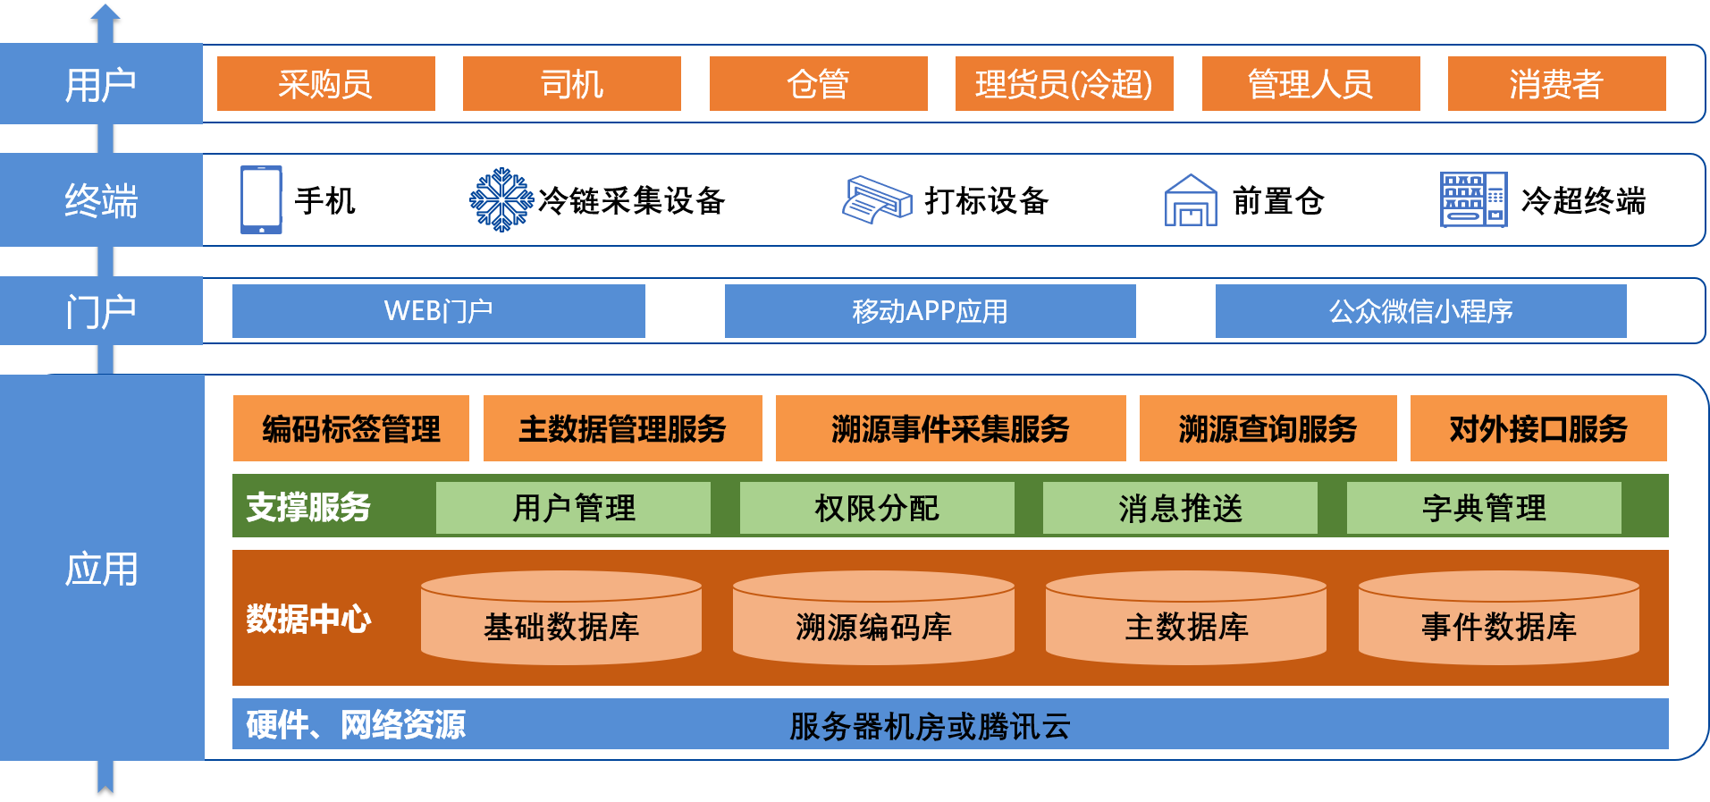

## 系统功能架构

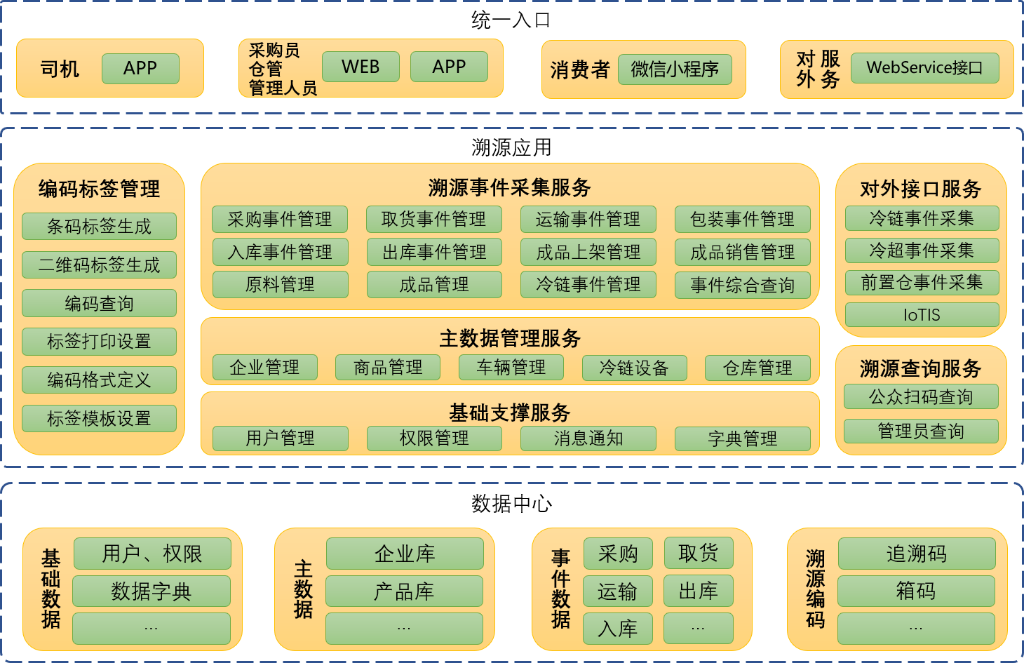

## 系统部署架构

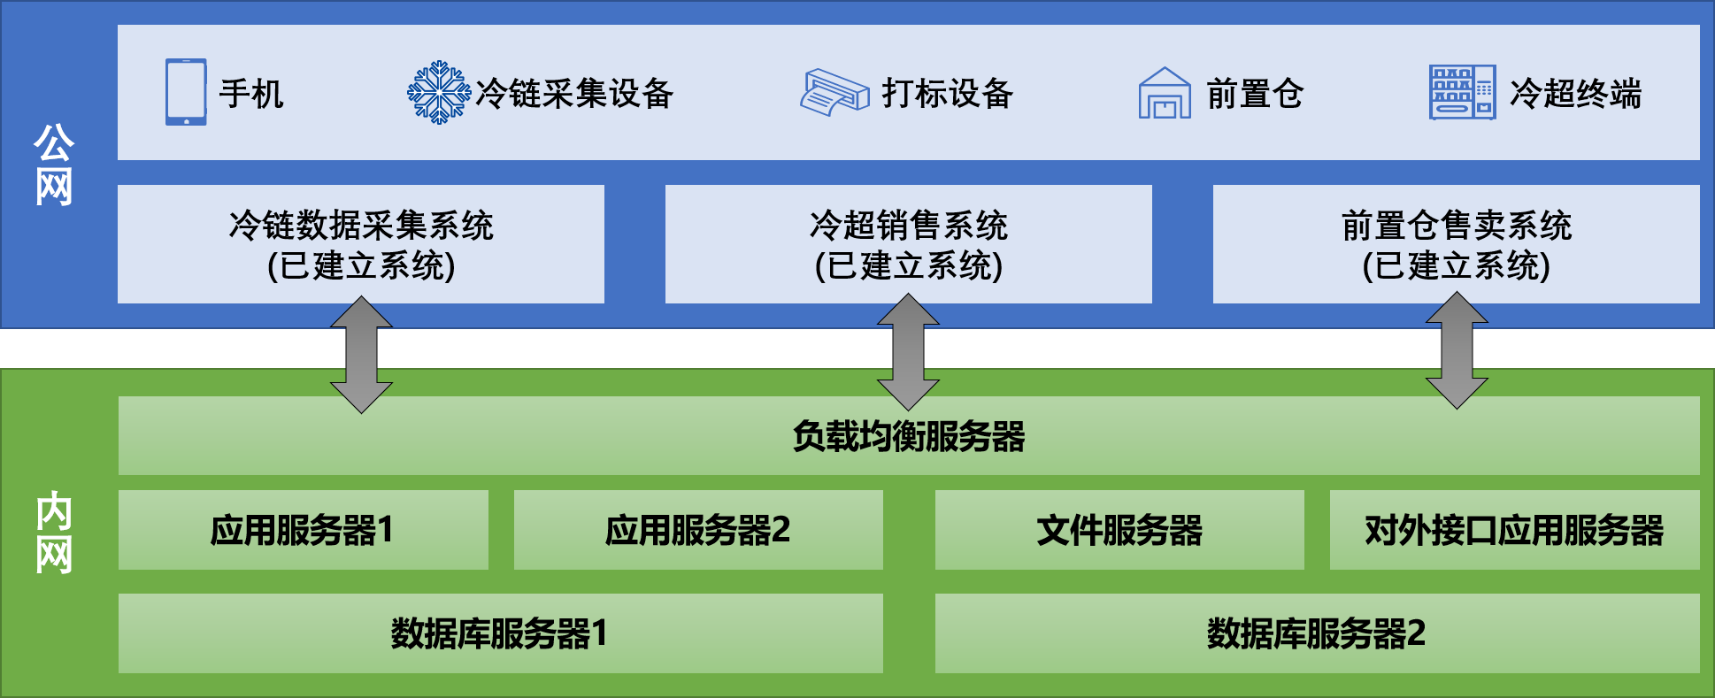

# 功能需求

## 公众溯源

|  |  |  |  |
| --- | --- | --- | --- |
| **需求名称** | 扫码溯源 | **需求编号** | SM |
| **需求描述** | 用户使用扫码功能可以出现溯源信息查询结果页面。 | | |
| **适用的用户** | 公众、诚品鲜工作人员等所有使用者 | | |
| **业务对象** | 【公众溯源】 | | |
| **用户输入** | 溯源码信息 | | |
| **系统输出** | 商品溯源信息 | | |
| **业务规则** | 扫码溯源码出现溯源信息查询结果页面。 | | |
| **约束条件** | 无 | | |
| **页面原型** |  | | |

# 溯源系统对接速达ERP系统思路

|  |  |  |  |
| --- | --- | --- | --- |
| 对接方式 | 对接思路 | 优点 | 缺点 |
| 数据库中间表对接 | 速达系统通过存储过程等工具，每隔半小时将新的数据更新到中间表中，溯源系统自动同步需要的数据 | 数据全，适合基础数据等定时同步；无需人工介入；责任清晰 | 需要编写一定的同步脚本，实时性不高 |
| 接口对接 | 速达系统根据需要提供的数据，开放查询接口，溯源系统通过单据号等方式进行查询 | 实时性高 | 需要中间媒介（单号）来触发数据的抓取，要人工介入；基础数据的查询接口要能控制查新 |

# 水产（果蔬）溯源系统

## 总体框架

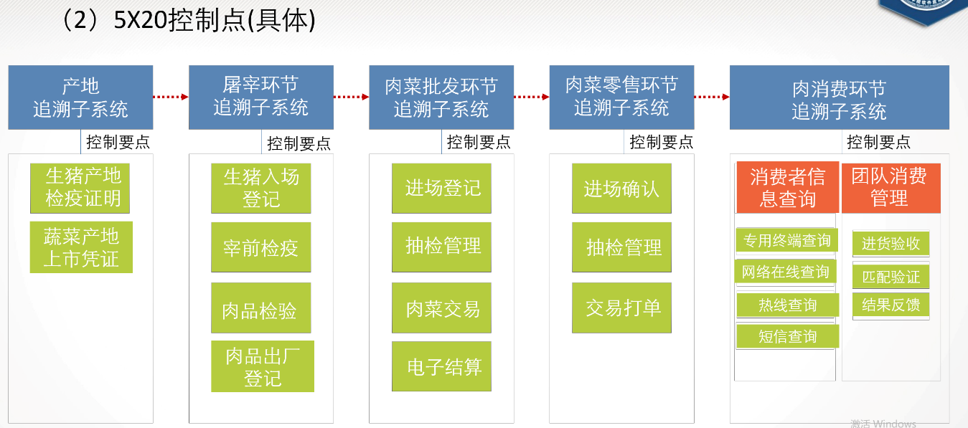

体验

请在微信小程序上搜索广州水产溯源或扫描以下二维码体验公众端扫码溯源。



【溯源码 】

